110360130 楊協盛 應用軟體實習

(一)讀書會  
  
組員:  
110360121 廖華翊   
110360129 林軒至   
110360130 楊協盛   
110360155 羅寶娜  
  
討論時間: 2023/11/9 20:14~23:08  
  
我們是用teams  
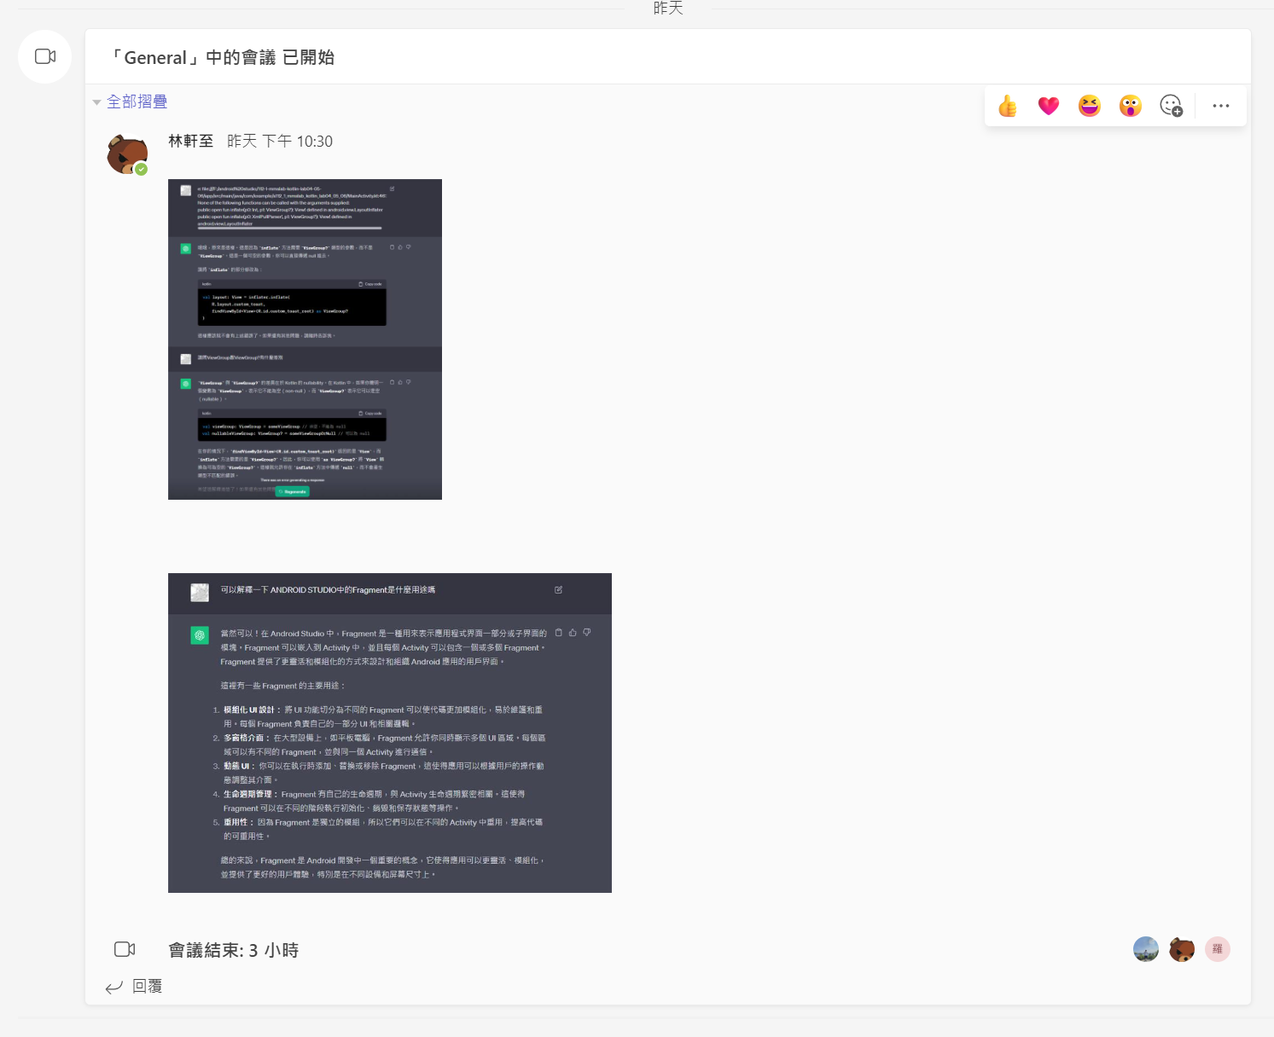  
  
  
GitHub:  
 <https://github.com/Si3108/Kotlin_HW2.git>  
HW2：  
 CHATGPT：  
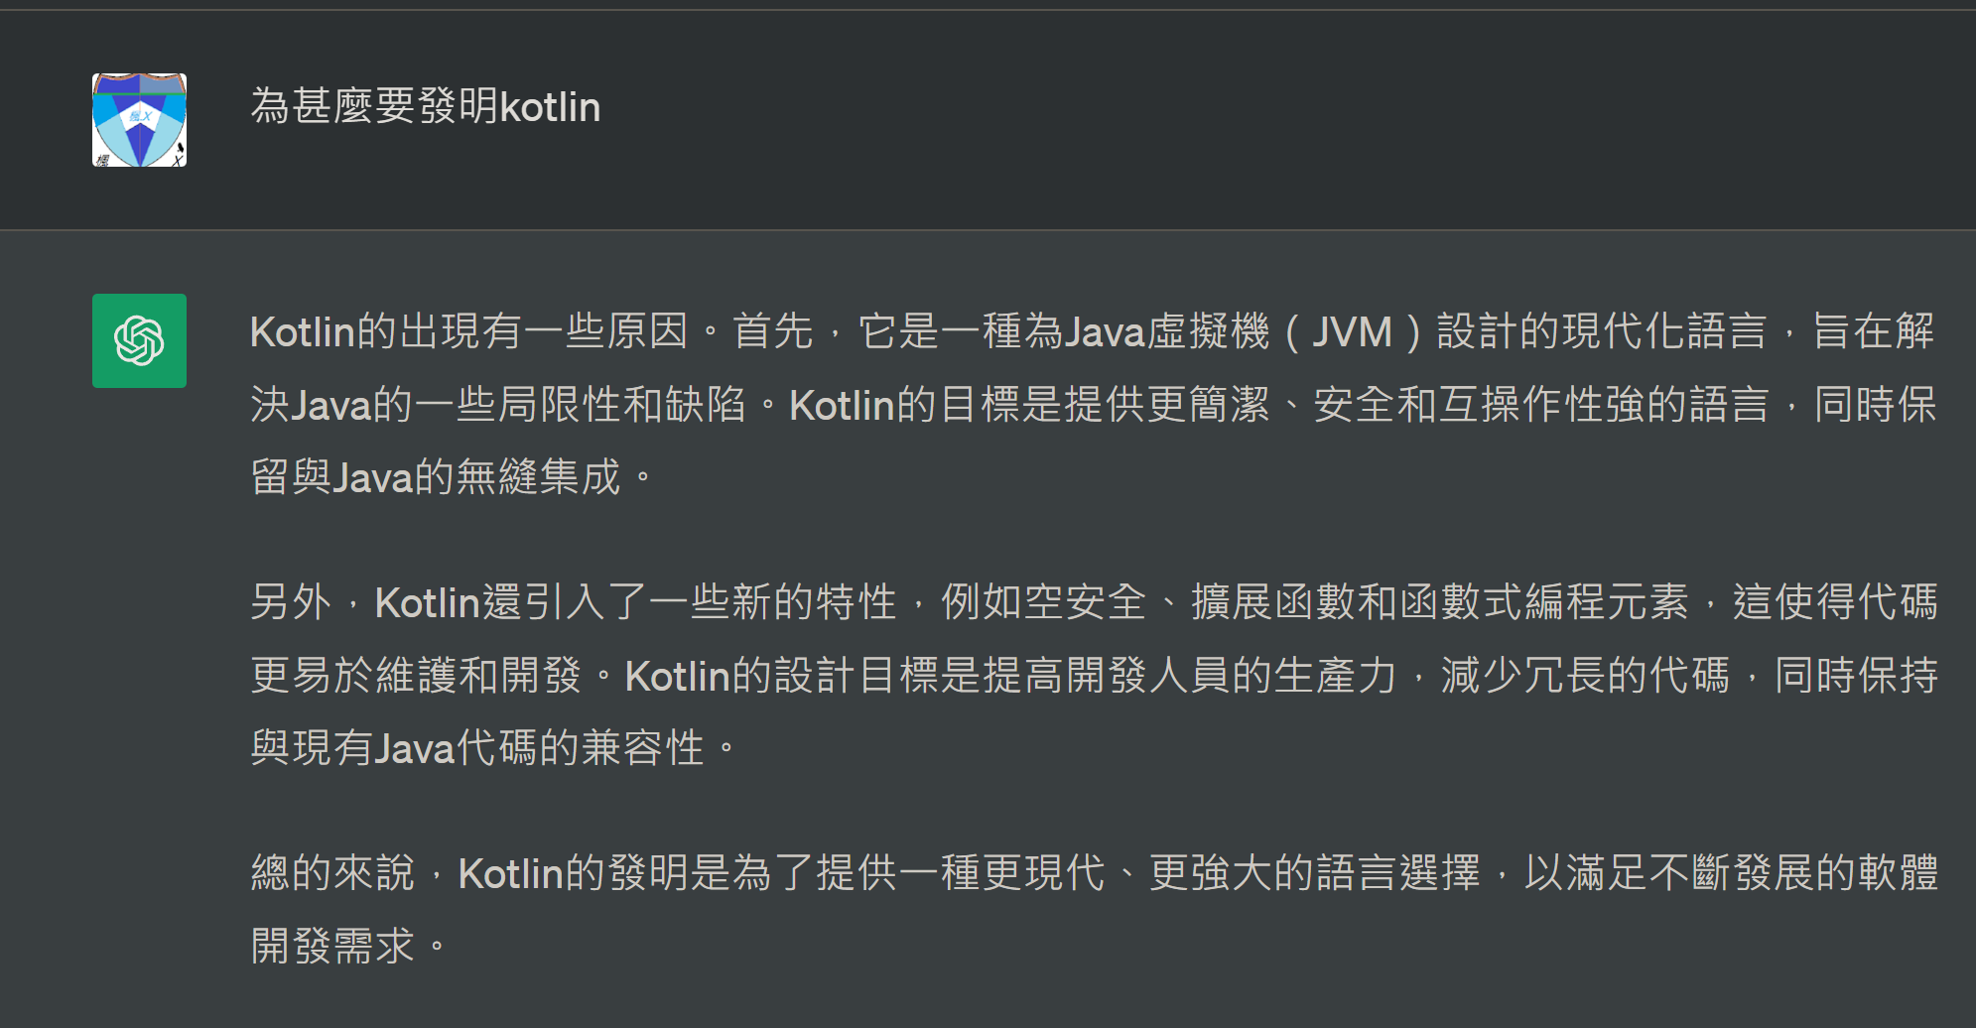

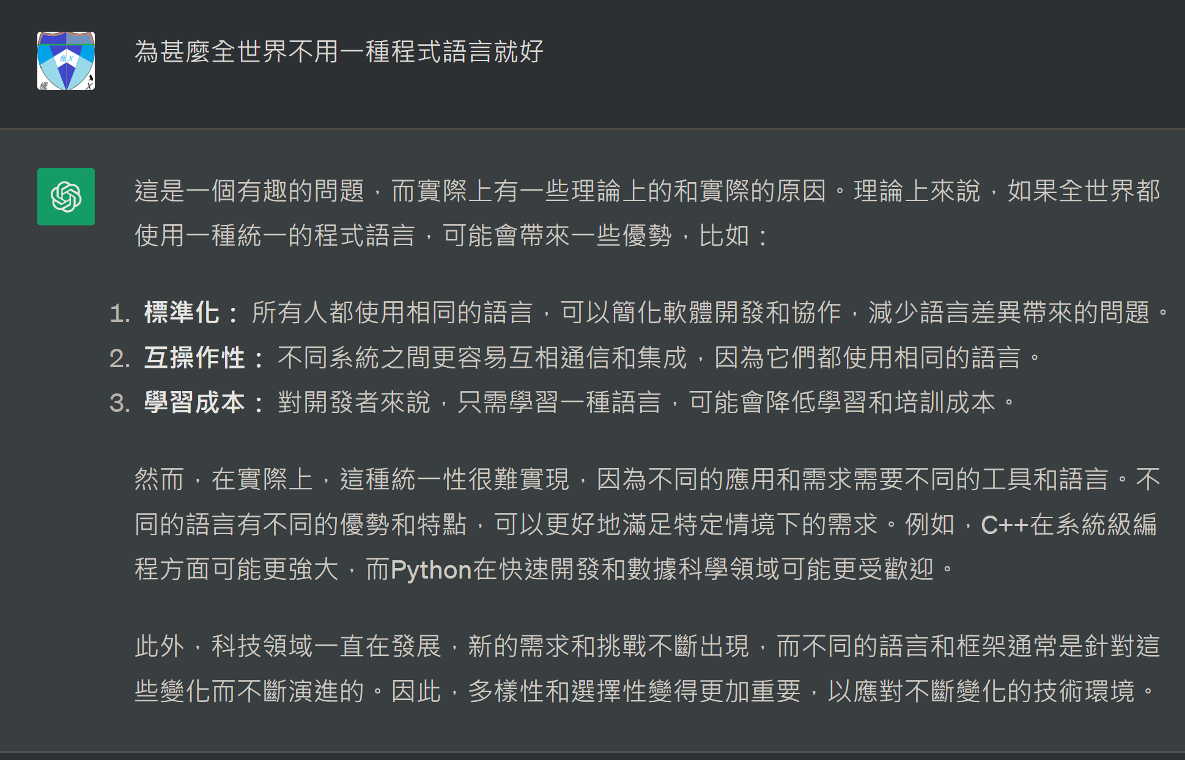

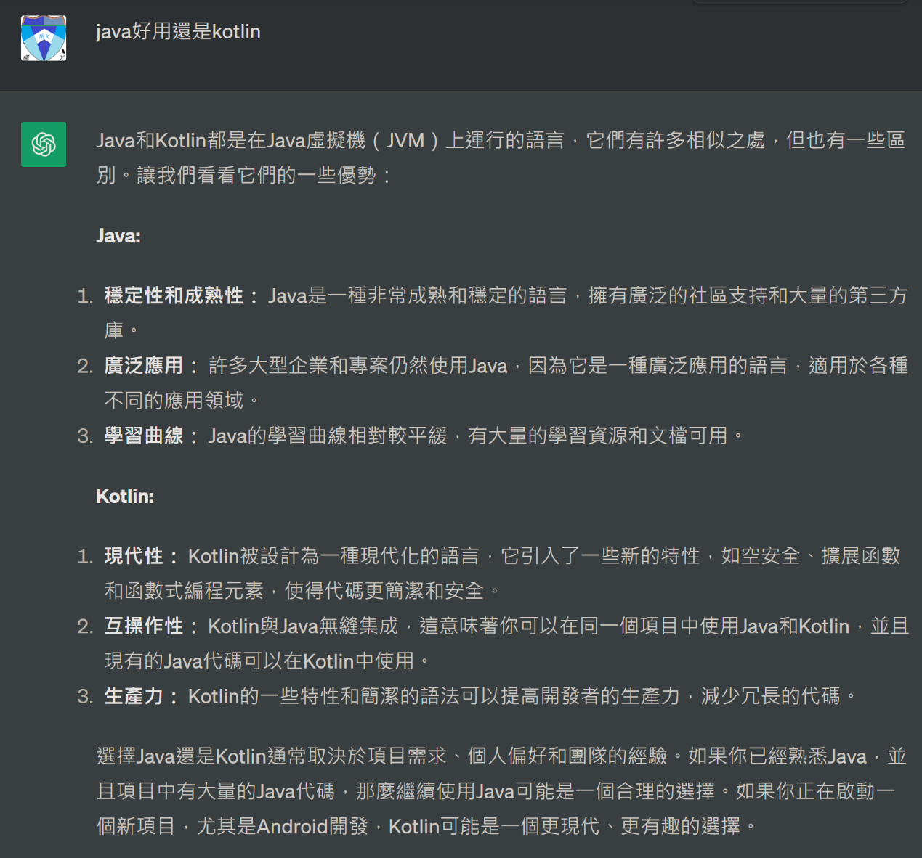  
心得：  
 我比較喜歡java，kotlin的概念太新穎了，而且我本來就比較不會寫程式、寫軟體，我擅長的是VHDL，所以在這方面比較吃虧。